*Дата последнего изменения: 19.05.2024*

**ОПИСАНИЕ РАБОТЫ С API ДЛЯ АВТОМАТИЗИРОВАННОЙ ОЧЕРЕДИ «QUEUE-3210»**

1. **Получение списка доступных дисциплин из таблицы «disciplines».**

Доверенные приложения могут получить неограниченный по времени «**auth_key»** для доступа к API. Выдаваемый «**auth_key»** не привязан к IP-адресу, поэтому его достаточно для работы с API.

Для получения ответа необходимо послать запрос на адрес: <https://testmatica.ru/queue-3210/api/get_disciplines.php>, передав следующие POST-параметры (данные отправляются в теле HTTP-запроса и не отображаются в URL-адресе):

* **auth_key** (обязательный параметр) – ключ авторизации, выданный приложению.

**Пример запроса к API (Postman):**

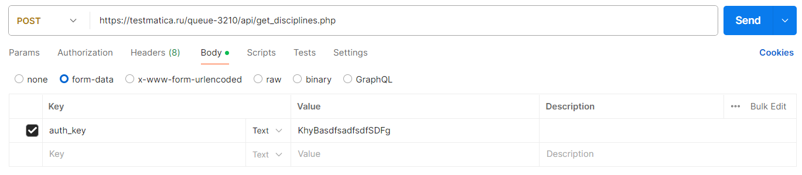

**Пример ответа API (JSON, штатная ситуация):**

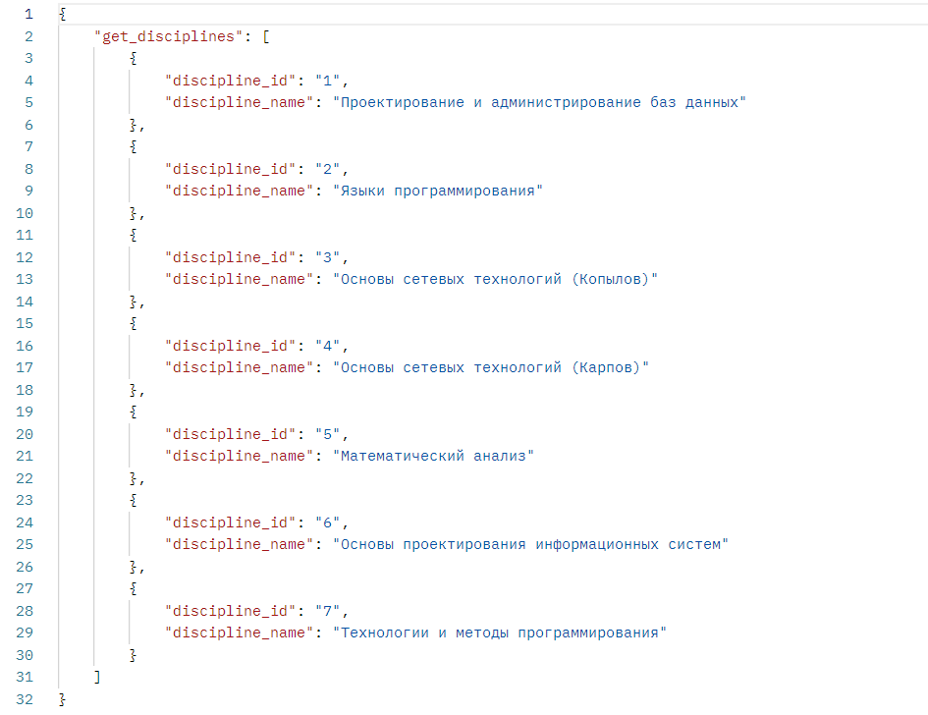

**Пример ответа API (JSON, не передан один из параметров):**

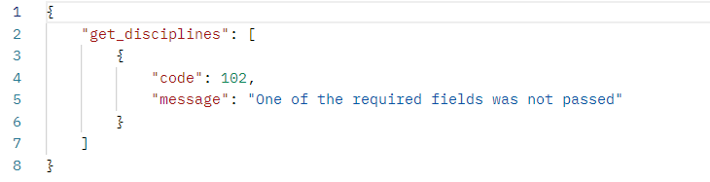

**Пример ответа API (JSON, некорректный ключ авторизации):**

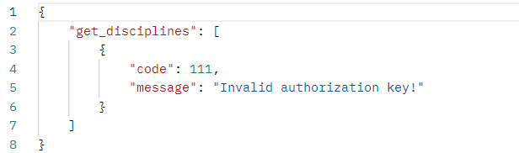

1. **Получение информации о студенте из таблицы «students».**

Доверенные приложения могут получить неограниченный по времени «**auth_key»** для доступа к API. Выдаваемый «**auth_key»** не привязан к IP-адресу, поэтому его достаточно для работы с API.

Для получения ответа необходимо послать запрос на адрес: <https://testmatica.ru/queue-3210/api/get_student.php>, передав следующие POST-параметры (данные отправляются в теле HTTP-запроса и не отображаются в URL-адресе):

* **auth_key** (обязательный параметр) – ключ авторизации, выданный приложению;
* **tg_login** (обязательный параметр) – имя пользователя в Telegram.

**Пример запроса к API (Postman):**

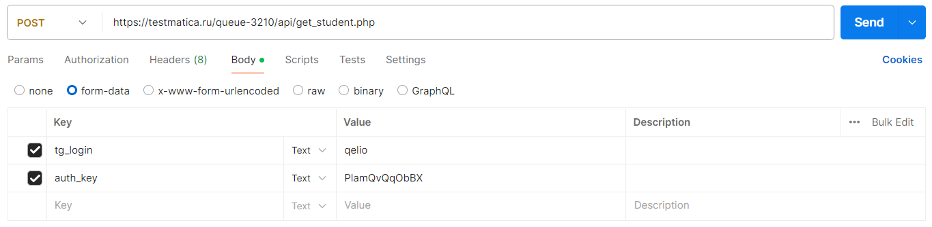

**Пример ответа API (JSON, штатная ситуация):**

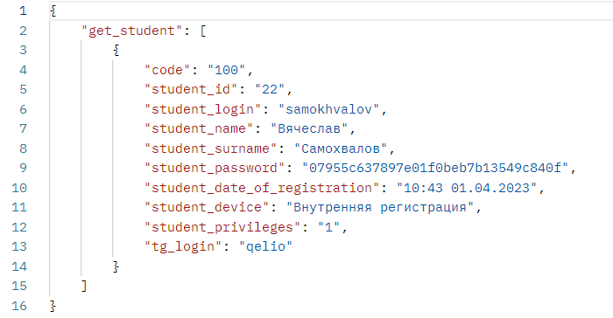

**Пример ответа API (JSON, не передан один из параметров):**

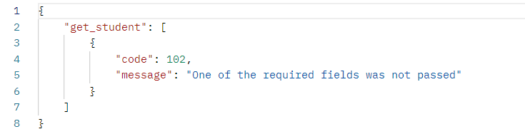

**Пример ответа API (JSON, некорректный ключ авторизации):**

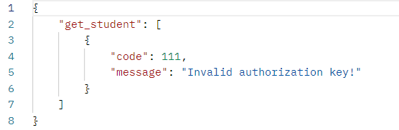

**Пример ответа API (JSON, некорректное имя пользователя в Telegram):**

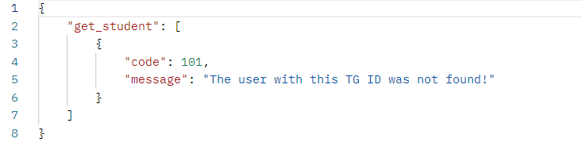

1. **Получение информации об очереди по определенной дисциплине из таблицы «shared_queue».**

Доверенные приложения могут получить неограниченный по времени «**auth_key»** для доступа к API. Выдаваемый «**auth_key»** не привязан к IP-адресу, поэтому его достаточно для работы с API.

Для получения ответа необходимо послать запрос на адрес: <https://testmatica.ru/queue-3210/api/get_shared_queue.php>, передав следующие POST-параметры (данные отправляются в теле HTTP-запроса и не отображаются в URL-адресе):

* **auth_key** (обязательный параметр) – ключ авторизации, выданный приложению;
* **discipline_id** (обязательный параметр) – уникальный идентификатор определенной дисциплины.

**Пример запроса к API (Postman):**

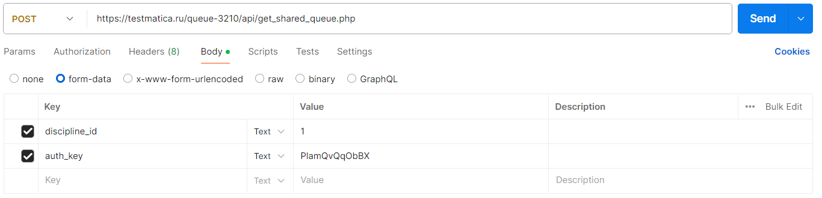

**Пример ответа API (JSON, штатная ситуация):**

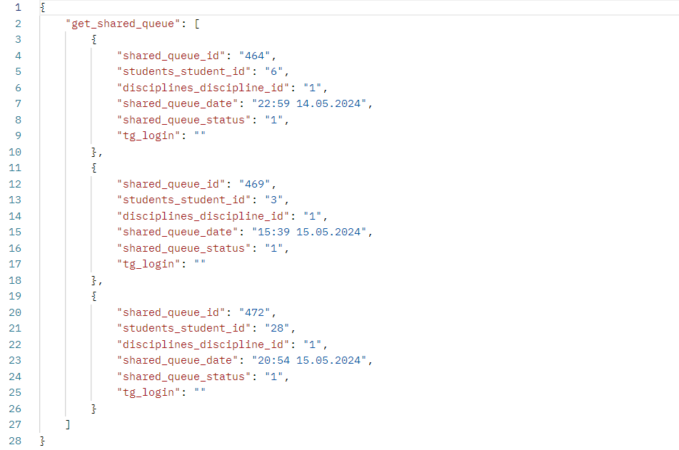

**Пример ответа API (JSON, не передан один из параметров):**

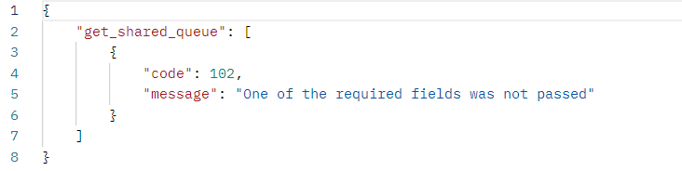

**Пример ответа API (JSON, некорректный ключ авторизации):**

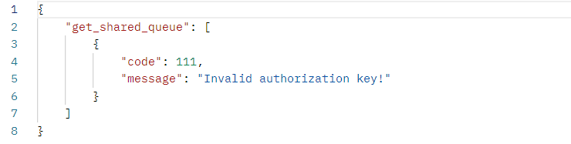

**Пример ответа API (JSON, записи с заданным уникальным идентификатором дисциплины не найдены):**

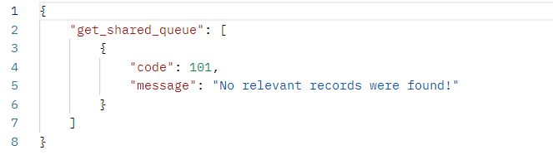

1. **Изменение (добавление или удаление) записи в очереди по дисциплине из таблицы «shared_queue».**

Доверенные приложения могут получить неограниченный по времени «**auth_key»** для доступа к API. Выдаваемый «**auth_key»** не привязан к IP-адресу, поэтому его достаточно для работы с API.

Для получения ответа необходимо послать запрос на адрес: <https://testmatica.ru/queue-3210/api/action_shared_queue.php>, передав следующие POST-параметры (данные отправляются в теле HTTP-запроса и не отображаются в URL-адресе):

* **auth_key** (обязательный параметр) – ключ авторизации, выданный приложению;
* **discipline_id** (обязательный параметр) – уникальный идентификатор определенной дисциплины;
* **tg_login** (обязательный параметр) – имя пользователя в Telegram;
* **action** (обязательный параметр) – желаемое действие с записью пользователя в очереди по определенной дисциплине («add» – добавление новой записи, «delete» – удаление существующей записи).

**Пример запроса к API (Postman):**

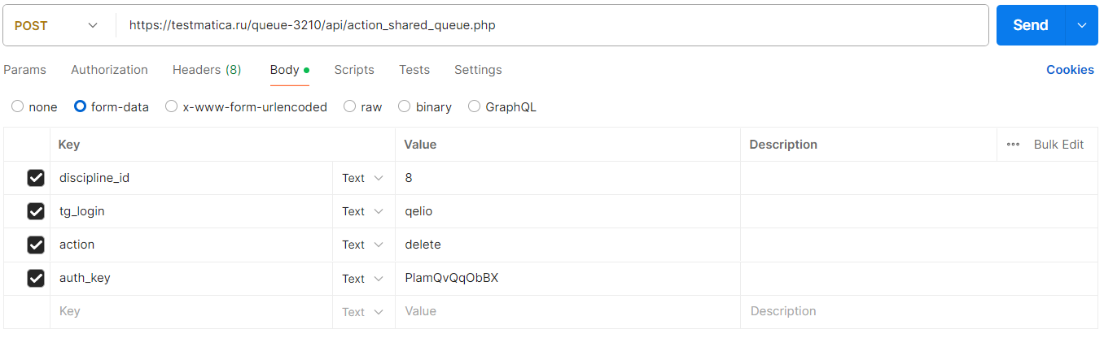

**Пример ответа API (JSON, штатная ситуация для добавления):**

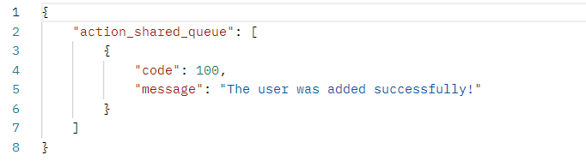

**Пример ответа API (JSON, штатная ситуация для удаления):**

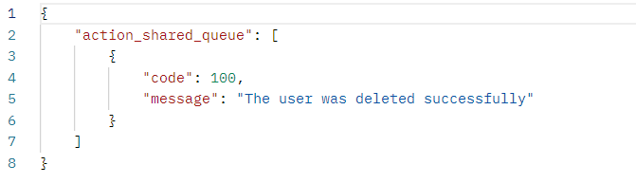

**Пример ответа API (JSON, не передан один из параметров):**

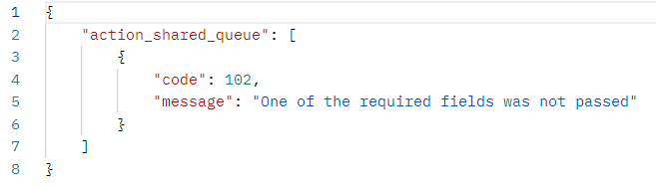

**Пример ответа API (JSON, некорректный ключ авторизации):**

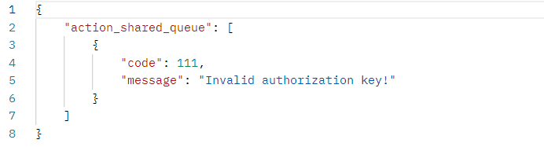

**Пример ответа API (JSON, некорректный уникальный идентификатор дисциплины):**

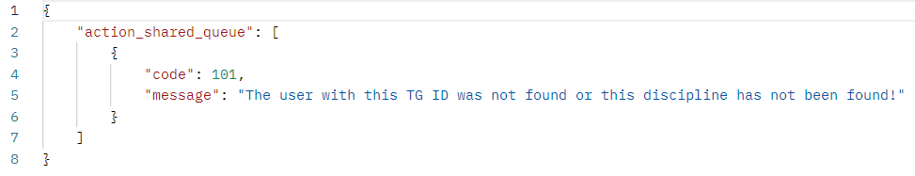

**Пример ответа API (JSON, некорректное имя пользователя в Telegram):**

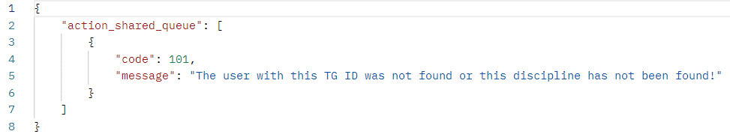

**Пример ответа API (JSON, некорректное значение действия):**

